昆明理工大学2016年硕士研究生招生入学考试试题(A卷)

考试科目代码：861 考试科目名称 ：工程力学
考生答题须知
- 所有题目（包括填空、选择、图表等类型题目）答题答案必须做在考点发给的答题纸上，做在本试题册上无效。请考生务必在答题纸上写清题号。
- 评卷时不评阅本试题册，答题如有做在本试题册上而影响成绩的，后果由考生自己负责。
- 答题时一律使用蓝、黑色墨水笔或圆珠笔作答（画图可用铅笔），用其它笔答题不给分。
- 答题时不准使用涂改液等具有明显标记的涂改用品。
一、简答题（每题8分，共64分）
1、写出图示图形的形心位置及其形心轴z轴的惯性矩。（8分）
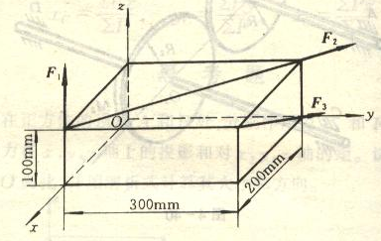
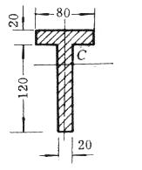

单位：mm

第1题 第2题
2、如图所示力系中，、、,各力作用线的位置如图所示。分别写出各力对z轴之矩。（8分）
3、如图下所示，砂石与胶带间的静摩擦系数，输送带的最大倾角为多少。（8分）
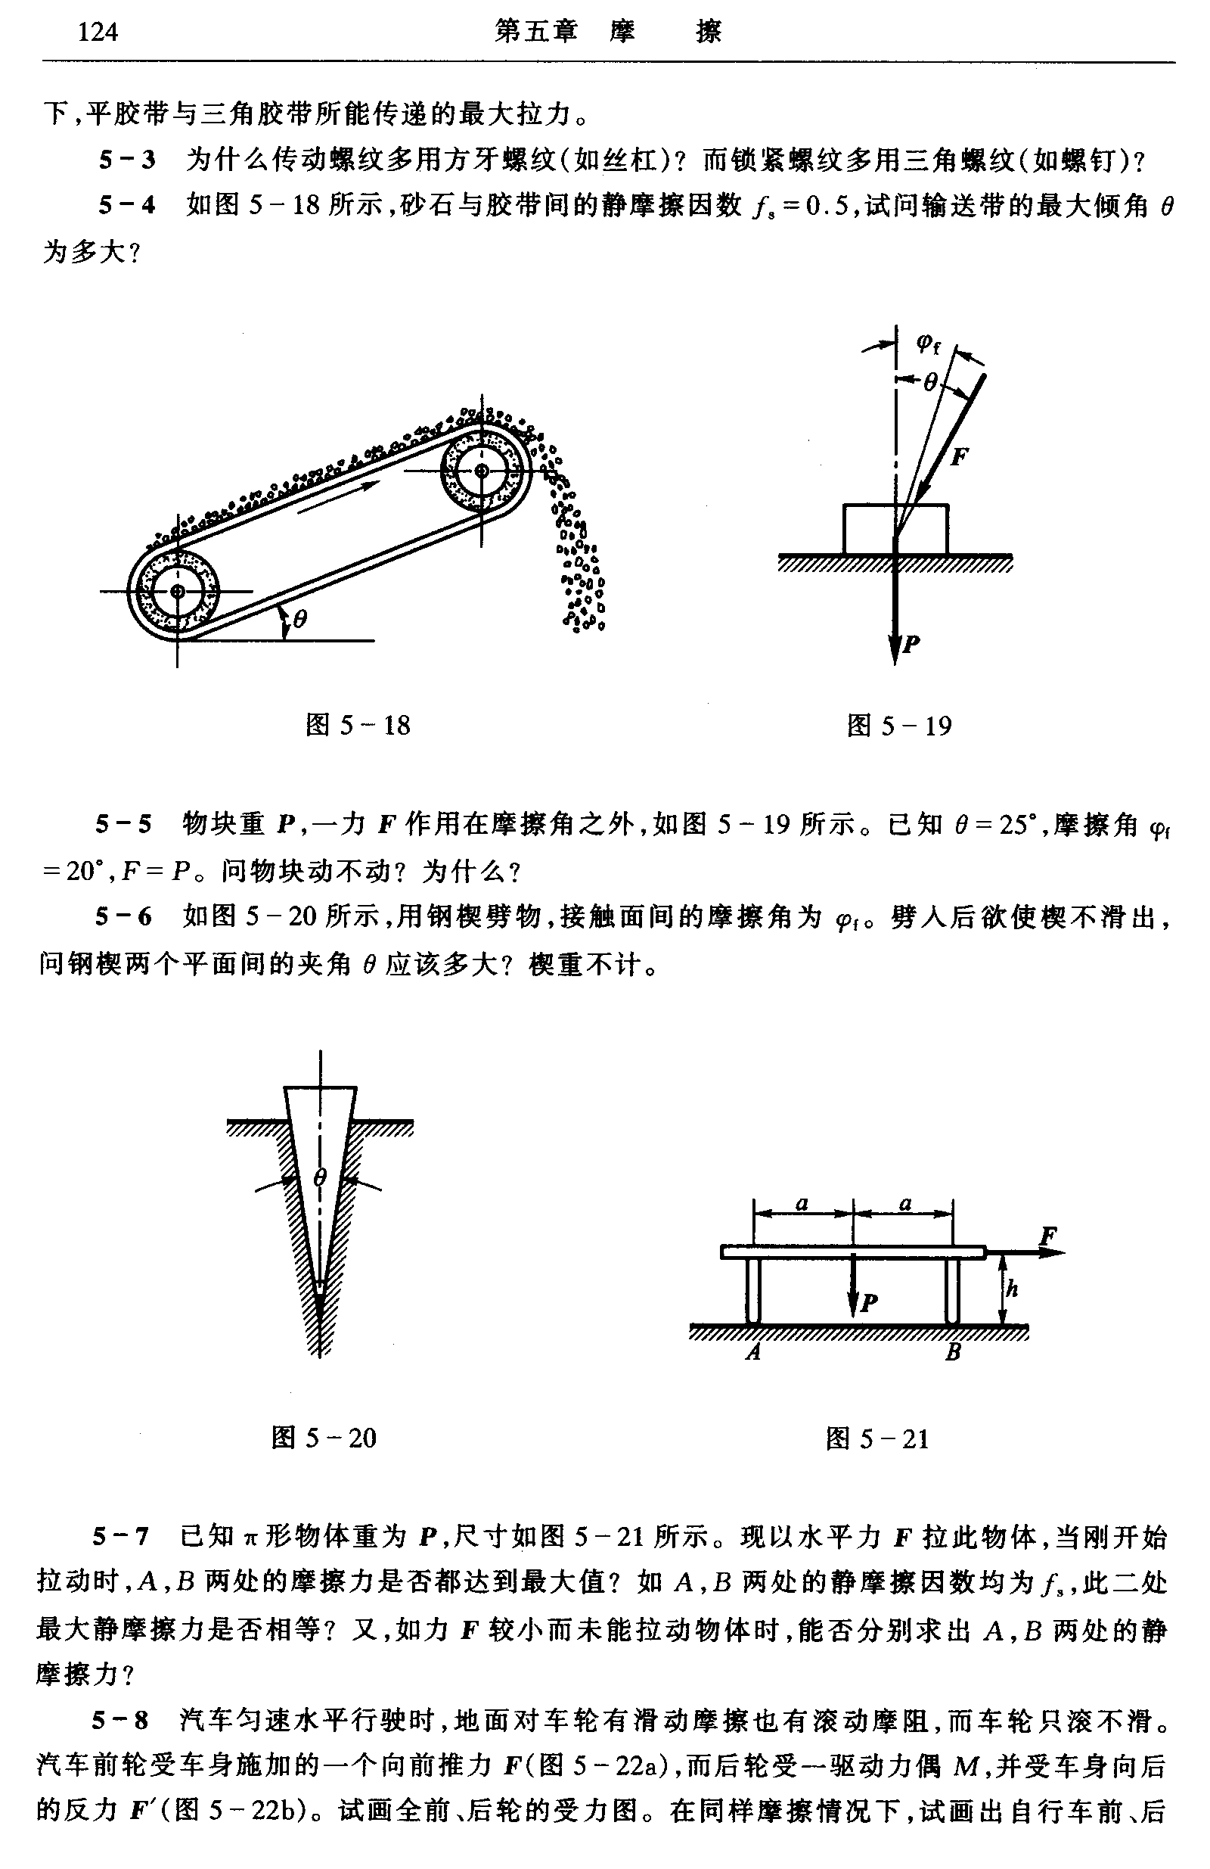

4、低碳钢的拉伸过程分为几个阶段，它们分别是什么？衡量低碳钢材料两个塑性指标分别是什么。（8分）

昆明理工大学2016年硕士研究生招生入学考试试题
5、图示四根压杆的材料与横截面均相同，对下列各杆件的稳定性由大到小进行排序。（8分）
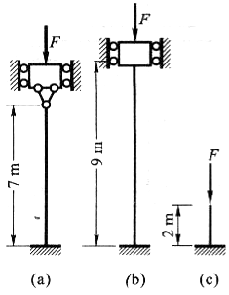
6、接面尺寸和长度相同两悬梁，一为钢制，一为木制，在相同载荷作用下，两梁中的最正大应力是否相同和最大挠度是否相同？（8分）
7、如图所示构件，AB段发生什么变形，BC段发生什么变形。（8分）
8、分别画出杆件在拉伸、扭转、纯弯曲变形时横截面上的应力的分布。（8分）
二、图示构架中，物体P重1200N，由细绳跨过滑轮E而水平系于墙上，尺寸如图。不计杆和滑轮的重量，求支承A和B处的约束力，以及杆BC的内力F_{BC}。（20分）

昆明理工大学2016年硕士研究生招生入学考试试题
三、下梁受力如图，作出其剪力图与弯矩图。（20分）

四、如上图所示结构中，梁截面对中性轴的惯性距I_{z}=1130cm⁴ ；拉杆的截面为圆形$d=\text{10}\text{mm}$，两者均为Q235钢，$E=\text{200}\text{GPa}$，求拉杆所受的轴力。(20分)

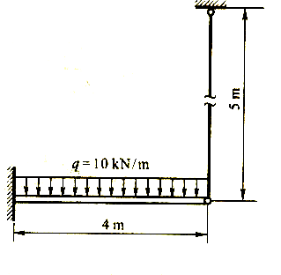

五、单元体上的应力如图所示。求：（1）指定斜截面上的应力；（2）主应力的数值。（14分）
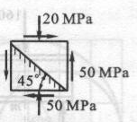
10MPa
25MPa
25MPa

昆明理工大学2016年硕士研究生招生入学考试试题
六、手摇绞车如图所示，轴的直径，材料为Q235钢，绞车最大起吊重量
，。试按第三强度理论校核该轴。（12分）

